LOVRANSKI DJEČJI DAN
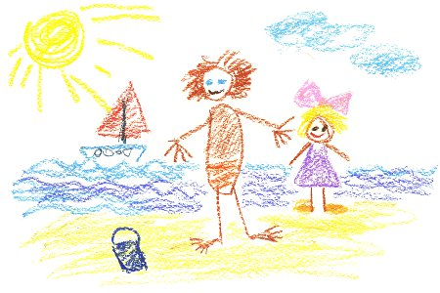
Pozivamo djecu i roditelje
NA DRUŽENJE UZ ZABAVNI PROGRAM I RADIONICE U DVORIŠTU VRTIĆA LOVRAN
SRIJEDA 28. TRAVNJA 2022.
OD 16:00 DO 18:00 SATI

PROGRAM DOGAĐANJA:
EDUKATIVNA RADIONICA
- RAZMISLI PA KLIKNI IDE U VRTIĆ

KREATIVNE RADIONICE – NA DVORIŠTU VRTIĆA
- IZRADA LUTKICA – MIRISNIH VREĆICA OD ZAČINSKOG BILJA
- IZRADA SJETVENIH KUGLICA
SPORTSKE I TAKMIČARSKE IGRE – NA DVORIŠTU VRTIĆA
- ŠKOLICA
- PRESKAKIVANJE VIJAČE
- PRESKAKIVANJE LASTIKE
- PRENOŠENJE PREDMETA

MOTORIČKO GLAZBENA IGRA

SENZORNA AKTIVNOST – ČIŠĆENJE OCEANA – na igralištu jasličkih odgojnih skupina

LIKOVNE AKTIVNOSTI – na igralištu jasličkih odgojnih skupina

radujemo se vašem dolasku

